MINISTRY OF SCIENCE AND HIGHER EDUCATION OF THE RUSSIAN FEDERATION
FEDERAL STATE AUTONOMOUS EDUCATIONAL INSTITUTION OF HIGHER EDUCATION
"NOVOSIBIRSK NATIONAL RESEARCH UNIVERSITY
STATE UNIVERSITY"
(NOVOSIBIRSK STATE UNIVERSITY, NSU)

15.03.06 - Mechatronics and Robotics
Focus (profile): Artificial intelligence

TERM PAPER

Authors

Job topic:
"Snake Game"
Баландин Константин 25946
Адуев Егор 25946
Шевченко Андрей 25946

Novosibirsk, 2026
Содержание

1. Термины и сокращения 3
2. Введение 4
3. Назначения и область применения 4
4. Технические характеристики 4
5. Описание схем 5
5.1. Главная схема (main) 5
5.2. Игровой модуль (Game) 5
5.3. Модуль движения (Movement) 5
5.4. Модули управления клавиатурой (Keyboard, EditKeyboardKeys) 6
5.5. Модули изменения и хранения координат (ChangingCoordinates, SaveCoordinates) 6
5.6. Модуль генерации яблок (GenerateApple) 6
5.7. Модуль проверки поедания яблока (CheckEatApple) 7
5.8. Счетчик очков (CounterScore) 8
5.9. Модули отображения (DataScreen, UpdateScreen) 8
5.10. Модули игровых состояний 8
5.11. Процессорный модуль (CDM-8) 10
6. Заключение 11

- Термины и сокращения
CdM-8 Mark 4 Processor | Coco-de-Mer 8 Processor, Mark 4
Игровое поле | Область отображения объектов игры, включая змейку и яблоко
Координаты | Набор значений, определяющих положение игровых объектов
I/O | Input/output
Модуль | Отдельная логистическая схема, выполняющая специализированную функцию

- Введение
Данная пояснительная записка предназначена для описания технической реализации проекта «Snake», разработанного в среде Logisim с использованием цифровой логики и схемотехнического подхода. Проект представляет собой аппаратно-логическую реализацию классической игры «Змейка», в которой игрок управляет движением объекта на игровом поле, собирает яблоки и увеличивает игровой счёт.
Основной особенностью проекта является реализация игровой логики с использованием отдельных взаимосвязанных схем, отвечающих за движение, отображение, обработку ввода, генерацию объектов и управление состояниями игры.
- Назначения и область применения
Проект «Snake» предназначен для демонстрации возможностей реализации игровой логики средствами цифровой схемотехники. Игра позволяет управлять змейкой, перемещать её по игровому полю, собирать яблоки и отслеживать количество набранных очков.
Проект может использоваться в образовательных целях при изучении цифровой логики, принципов построения конечных автоматов, хранения координатных данных и взаимодействия логических модулей.
- Технические характеристики
Проект реализован с использованием среды Logisim для проектирования цифровой логики, а также Assembler CDM-8 для программного управления отдельными игровыми процессами. Программная логика игры записана в виде набора инструкций на языке ассемблера и выполняется процессором CDM-8.
В проекте используется процессорная архитектура, при которой часть логики реализуется аппаратными схемами Logisim, а часть — программным способом через инструкции CDM-8. Ассемблерный код отвечает за обработку игрового цикла, управление движением змейки, генерацию яблок и взаимодействие с логическими модулями.
Проект реализован в среде Logisim и состоит из набора взаимосвязанных схем, каждая из которых отвечает за отдельный аспект функционирования игры. В основе архитектуры лежит модульный принцип проектирования.
Основные функции системы:
- обработка пользовательского ввода;
- управление движением змейки;
- хранение и обновление координат;
- генерация яблок;
- проверка столкновений;
- подсчёт очков;
- вывод изображения на экран;
- переключение игровых состояний.
Логика игры разделена на независимые подсистемы, что упрощает отладку и модернизацию проекта.
- Описание схем
  - Главная схема (main)
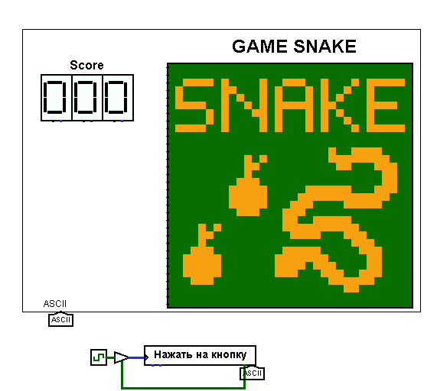
Рисунок 1. Схема main
Схема main является центральным элементом проекта и обеспечивает взаимодействие всех модулей игры. Через неё организуется передача сигналов между игровым процессом, системой отображения, клавиатурным управлением и обработкой игровых событий.
Главная схема координирует запуск игровых процессов и объединяет работу подсистем в единый логический механизм.
  - Игровой модуль (Game)
Модуль Game реализует основную игровую логику. В нём осуществляется управление игровым циклом, обработка действий игрока и взаимодействие с остальными схемами.
Данный модуль получает информацию о направлении движения, положении яблока и текущем состоянии игрового процесса, после чего формирует сигналы для обновления положения змейки и отображения результата на экране.
  - Модуль движения (Movement)
Схема Movement отвечает за вычисление нового положения змейки на игровом поле. На основе сигналов управления определяется направление движения: вверх, вниз, вправо или влево.
Модуль предотвращает некорректные переходы направления и обеспечивает последовательное обновление положения сегментов змейки.
  - Модули управления клавиатурой (Keyboard, EditKeyboardKeys)
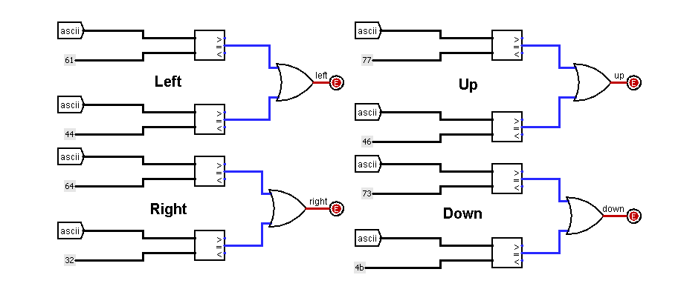
Рисунок 2. Схема ввода данных с клавиатуры
Схема Keyboard обеспечивает получение сигналов от клавиатуры и передачу их в игровую логику. Пользовательский ввод преобразуется в сигналы управления движением.
Модуль EditKeyboardKeys выполняет дополнительную обработку нажатий клавиш, исключая конфликтующие команды и преобразуя входные данные в формат, подходящий для игровых модулей.
  - Модули изменения и хранения координат (ChangingCoordinates, SaveCoordinates)
Схема ChangingCoordinates используется для вычисления новых координат змейки при изменении положения на игровом поле. В процессе движения происходит обновление координат головы и остальных сегментов.
Модуль SaveCoordinates выполняет хранение координат сегментов змейки. Благодаря этому сохраняется целостность формы змейки и корректно отображается её перемещение.
  - Модуль генерации яблок (GenerateApple)
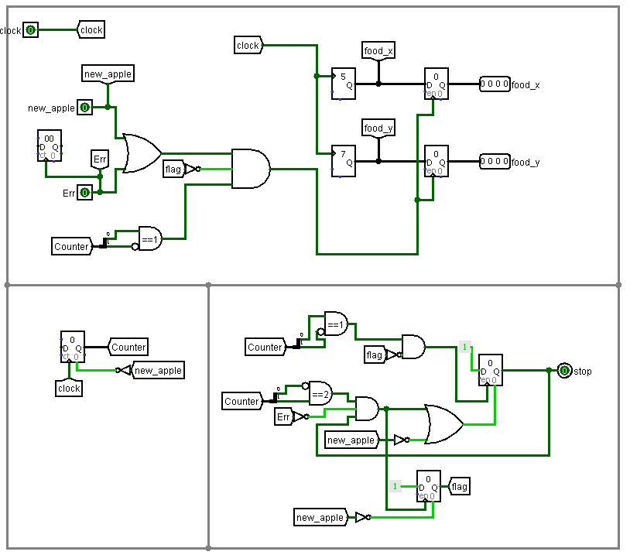
Рисунок 3. Схема генерации яблока
Схема GenerateApple отвечает за создание нового яблока на игровом поле. Координаты яблока определяются логическим способом и обновляются после его поедания.
Генерация нового объекта производится таким образом, чтобы поддерживать непрерывность игрового процесса.
  - Модуль проверки поедания яблока (CheckEatApple)
Схема CheckEatApple выполняет сравнение координат головы змейки с координатами яблока. В случае совпадения формируется сигнал о поедании объекта.
После обнаружения совпадения модуль передаёт сигнал в систему подсчёта очков и инициирует генерацию нового яблока.

  - Счетчик очков (CounterScore)
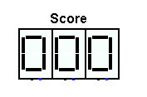
Рисунок 4. Счетчик очков
Схема CounterScore предназначена для хранения и обновления количества набранных очков. Каждый случай успешного поедания яблока увеличивает счёт игрока.
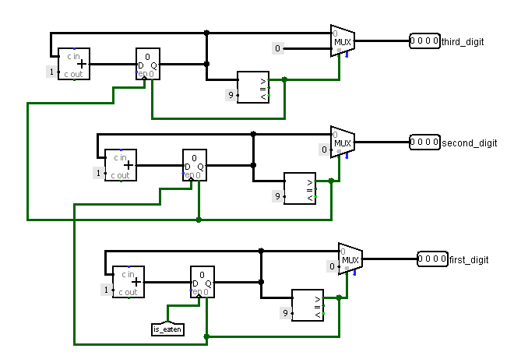
Рисунок 5. Схема счетчика очков
Полученные данные передаются в систему отображения, позволяя выводить актуальное значение результата в реальном времени.
  - Модули отображения (DataScreen, UpdateScreen)
Схема DataScreen отвечает за визуализацию игрового поля. В ней отображаются положение змейки, яблока и дополнительная игровая информация.
Модуль UpdateScreen обновляет данные отображения, обеспечивая своевременное изменение изображения после каждого игрового действия.
  - Модули игровых состояний
Схема ChooseScreen используется для переключения между экранами игры в зависимости от текущего состояния игрового процесса.

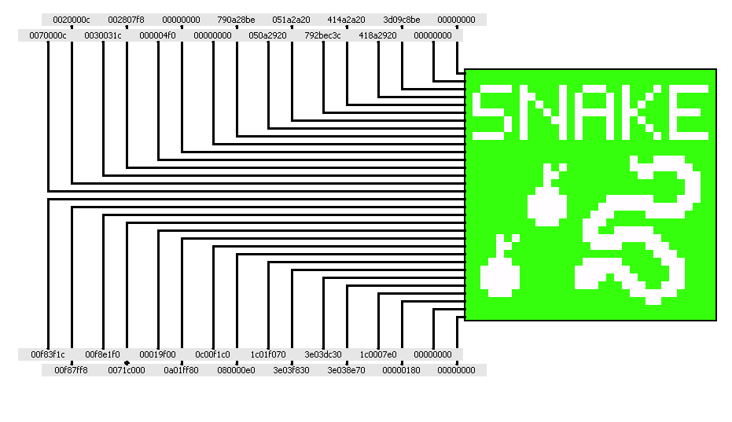
Рисунок 6. Экран начала игры
Модуль START_SCREEN отображает стартовое состояние игры и используется до начала игрового процесса.
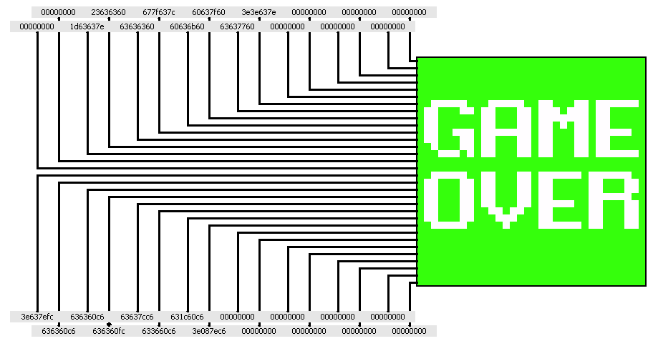
Рисунок 7. Экран окончания игры
Схема GAME_OVER отвечает за отображение состояния завершения игры после возникновения проигрышной ситуации.
  - Процессорный модуль (CDM-8)
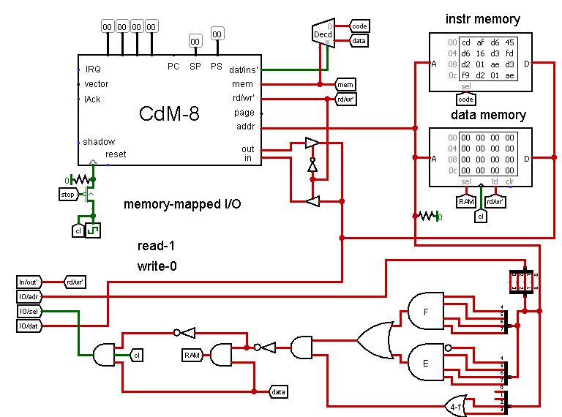
Рисунок 8. Схема подключение процессора cdm-8
Модуль CDM8 является важной частью архитектуры проекта и используется для выполнения программной логики игры с помощью инструкций языка Assembler CDM-8. Процессор взаимодействует с логическими схемами через механизм ввода-вывода (I/O), передавая сигналы управления между программной и аппаратной частью системы.
Ассемблерная программа snake.asm отвечает за выполнение основного игрового цикла. После запуска происходит инициализация системы, настройка стека и создание первого яблока. Далее управление передаётся в бесконечный игровой цикл, в котором постоянно выполняются процедуры перемещения головы и хвоста змейки.
В коде реализованы отдельные подпрограммы:
- move_head — перемещение головы змейки и проверка факта поедания яблока;
- move_tail — обновление положения хвоста;
- spawn_apple — генерация нового яблока;
- load_direction_to_mem — запись направления движения в память;
- take_direction_from_mem — извлечение направления из памяти.
Для взаимодействия с Logisim используются специальные адреса памяти ввода-вывода, позволяющие считывать направление движения, обновлять координаты, запускать генерацию яблок и переключать игровые экраны. Благодаря объединению аппаратной логики и ассемблерного управления проект получает более гибкую структуру и возможность реализации сложного игрового поведения.
- Заключение
Проект «Snake» представляет собой пример реализации игровой системы средствами цифровой логики в среде Logisim. В процессе разработки была создана модульная архитектура, обеспечивающая управление движением, обработку пользовательского ввода, генерацию игровых объектов и отображение результатов.
Использование независимых логических схем позволило реализовать устойчивую структуру проекта, пригодную для дальнейшего расширения функциональности и использования в образовательных целях.

